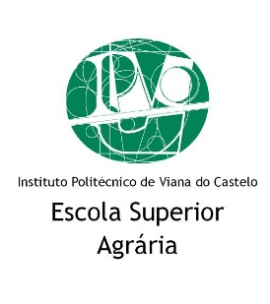
NORMAS PARA APROVAÇAO PELO ÓRGÃO RESPONSÁVEL PELO BEM-ESTAR ANIMAL DO IPVC (ORBEA), DE PROJETOS, TRABALHOS, ENSAIOS OU OUTROS PROCEDIMENTOS QUE UTILIZEM ANIMAIS

Face à legislação comunitária e nacional existente sobre bem-estar animal torna-se necessário e/ou relevante a aprovação prévia, por esta comissão, de projetos de investigação externos e internos, assim como trabalhos, ensaios ou outros procedimentos que utilizem animais em investigação e desenvolvimento. Para tal torna-se necessário que os responsáveis pelas atividades acima referidas remetam à ORBEA os dados relevantes que permitam a sua avaliação, aprovação e emissão de parecer. Estes dados irão constituir o acervo de projetos em curso no IPVC que ficará na posse do ORBEA, e serão determinantes para a futura emissão de pareceres ou certificados para entidades que os requeiram (instituições de financiamento, revistas científicas, etc.).
1- Requerem emissão de parecer pelo ORBEA:
- Os projetos de investigação e desenvolvimento em curso que incluam a utilização ou experimentação com animais.
- Os projetos de investigação futuros que pretendam utilizar animais.
- As atividades de investigação, desenvolvimento tecnológico, formação ou outras que incluam a utilização ou experimentação com animais.
- Todas as referidas em a), b) e c) da responsabilidade de organismos ou responsáveis externos do IPVC que pretendam utilizar animais dentro do IPVC.

2- O parecer do ORBEA será emitido mediante a avaliação dos seguintes documentos:
- Requerimento dirigido ao Presidente da ORBEA (modelo em anexo I) assinado pelo responsável do projeto/atividade.
- Formulário de submissão (anexo 2).
- Protocolo experimental com cronograma e identificação dos locais onde vai decorrer (máximo 4 folhas A4).
- Autorização do responsável pelo local/serviço onde decorrerão as atividades.

Ponte de Lima, ____ de _______________ de 2022

O Presidente do ORBEA

